**CODIGO EN VISUAL STUDIO DEL EJERCICIO 9.**

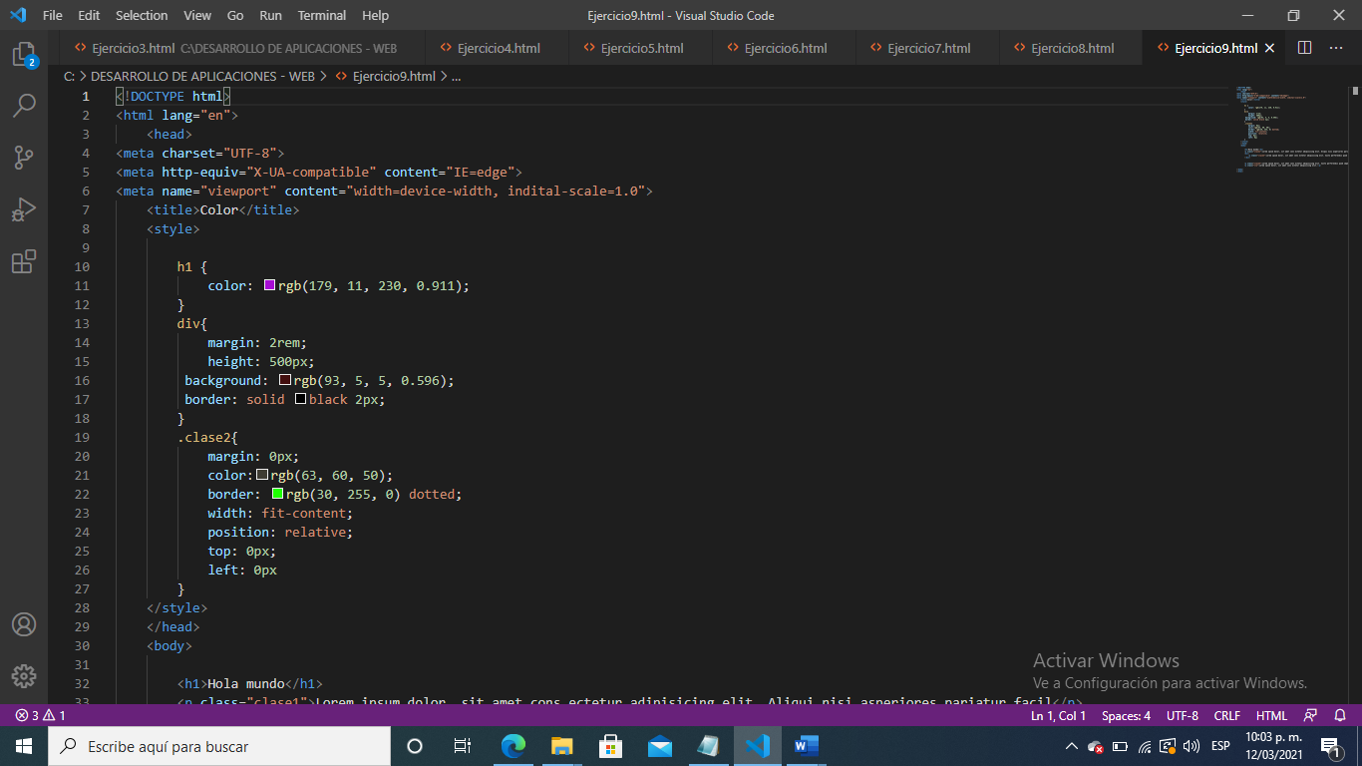

**PAGUINA EN HTML**

